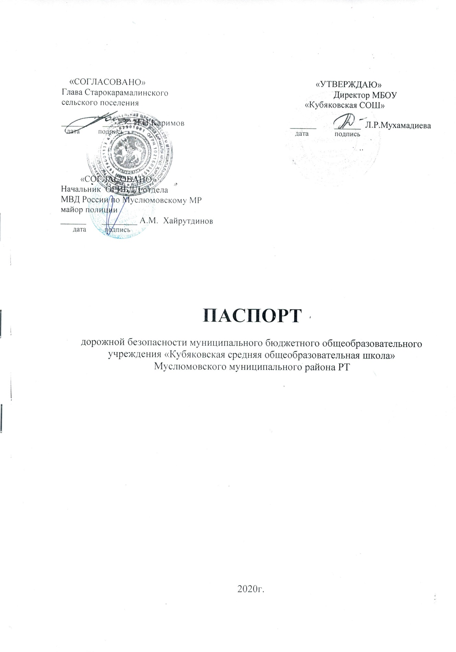

СОДЕРЖАНИЕ
- План-схема ОУ.
- Общие сведения.
- Маршруты движения автобуса.
- Схема маршрутов с указанием опасных участков.
- Маршруты движения организованных групп детей.
- Информационная карточка перевозок детей специальным транспортным средством

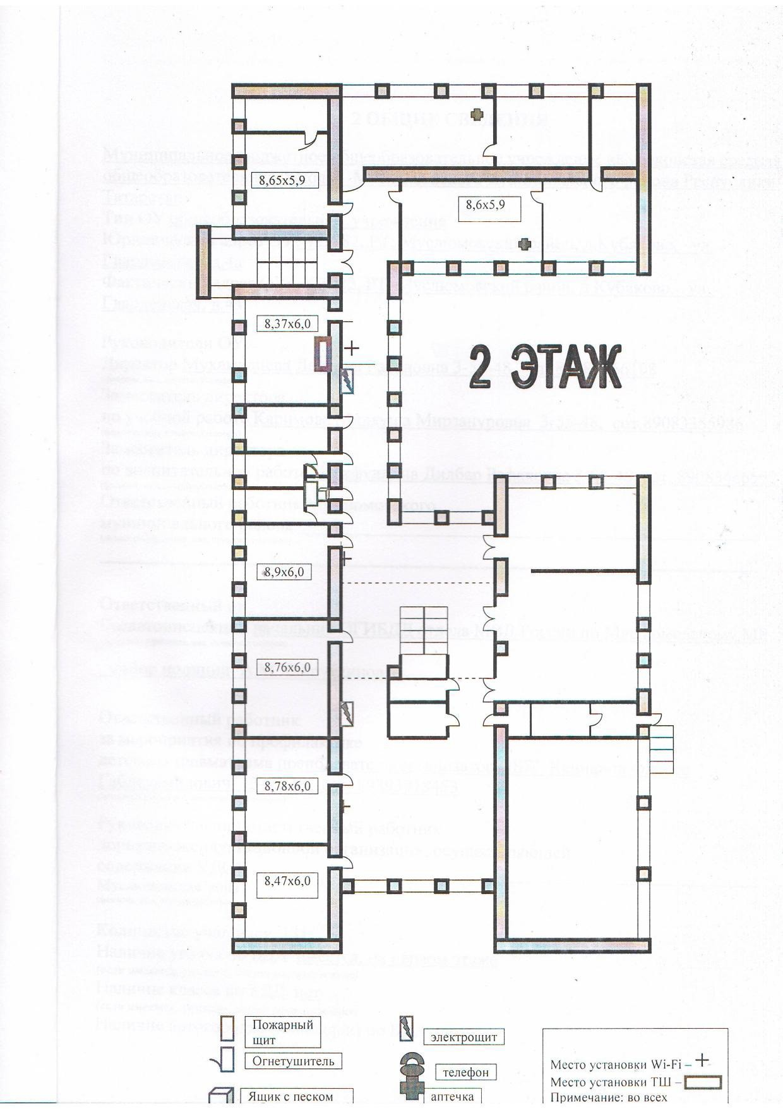

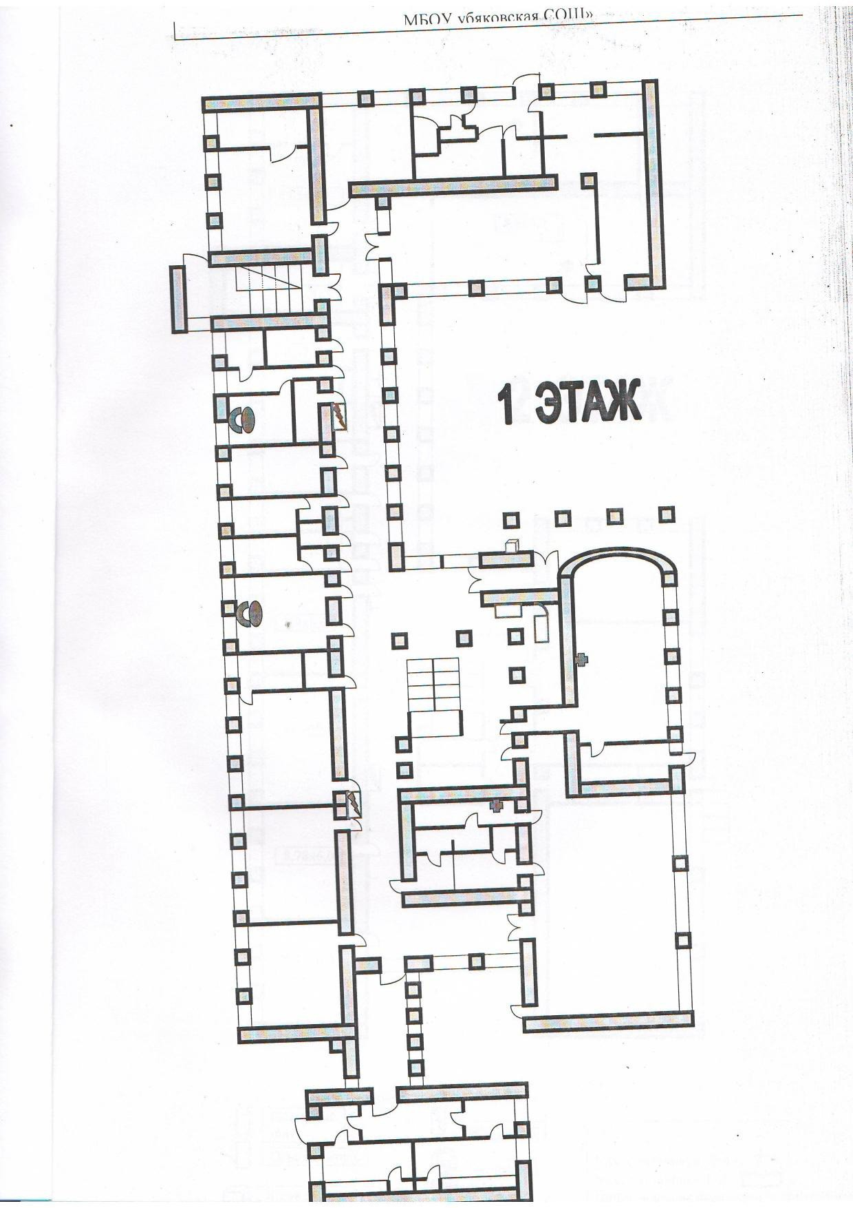

2 ОБЩИЕ СВЕДЕНИЯ
Муниципальное бюджетное общеобразовательное учреждение «Кубяковская средняя общеобразовательная школа» Муслюмовского муниципального района Республики Татарстан
Тип ОУ общеобразовательное учреждение
Юридический адрес ОУ: 423982, РТ, Муслюмовский район, д.Кубяково, ул. Гвардейская, д.4а
Фактический адрес ОУ: 423982, РТ, Муслюмовский район, д.Кубяково, ул. Гвардейская, д.4а

Руководители ОУ:
Директор Мухамадиева Лайсина Расиловна 3-55-48, сот. 89083366108
(фамилия, имя, отчество)(телефон)
Заместитель директора
по учебной работе Каримова Миляуша Мирзануровна 3-55-48, сот.89083355986
(фамилия, имя, отчество)(телефон)
Заместитель директора
по воспитательной работе Гарифуллина Дилбар Рафаковна 3-55-48, сот. 89393659632
(фамилия, имя, отчество)(телефон)
Ответственный работник Муслюмовского
муниципального района главный специалист отдела инфраструктурного развития Ахметзянова Эльза Рашитовна, тел.: 2-57-35

Ответственный от
Госавтоинспекции начальник ОГИБДД отдела МВД России по Муслюмовскому МР
(должность)(фамилия, имя, отчество)(телефон)

_майор полиции Хайрутдинов Айнур Мударисович, тел.: 2-47-62

Ответственный работник
за мероприятия по профилактике
детского травматизма преподаватель-организатор ОБЖ Ханнанов Флорес Габделямилович 3-55-48, сот. 89393918453
(должность)(фамилия, имя, отчество)(телефон)

Руководитель или ответственный работник
дорожно-эксплуатационной организации, осуществляющей
содержание УДС* Гараев Ильнур Раисович, 2-54-31
Муслюмовская зона
(фамилия, имя, отчество)(телефон)
Количество учащихся 116
Наличие уголка по БДД имеется, на первом этаже
(если имеется, указать место расположения)
Наличие класса по БДД нет
(если имеется, указать место расположения)
Наличие автогородка (площадки) по БДД нет
Наличие автобусов в ОУ имеется
(при наличии автобуса)

Время занятий в ОУ: 1-ая смена: 7:30- 14:40;
кружки, дополнительное образование 13:00-15:30;
внеклассные мероприятия: 17:00-20:00
Телефоны оперативных служб:
- ОУФСБ РФ по РТ в г.Азнакаево 8 (85592) 7-41-05 89370426330
- ОМВД России по Сармановскому району 8 (85559) 2-47-30, 2-49-02, 02.
- МО НД по Муслюмовскому и Сармановскому МР УНД ГУ МЧС России по РТ 8 (85556) 2-56-75
-Участковый инспектор 89393922009
- Секретарь комиссии по антитерроризму Фролова Екатерина Владимировна ,
тел.: 2-44-91

Информационная карточка перевозок детей специальным транспортным средством
1.Общие сведения
Марка ФОРД
Модель ТРАНЗИТ
Государственный регистрационный знак Х 077СУ 116 RUS
Год выпуска 2009 Количество мест в автобусе 22
Приобретен за счет: федерального бюджета
Соответствие конструкции требованиям раздела 1.16 приложения №6 к техническому регламенту о безопасности колесных транспортных средств соответствует.
Дата прохождения технического осмотра:
1. «__» ___________ 20__ г. 2. «27»июня 2020 г.
Марка ГАЗ
Модель 322121
Государственный регистрационный знак ВТ 224 16 RUS
Год выпуска 2020 Количество мест в автобусе 23
Приобретен за счет: федерального бюджета
Соответствие конструкции требованиям раздела 1.16 приложения №6 к техническому регламенту о безопасности колесных транспортных средств соответствует.
Дата прохождения технического осмотра:
1. «__» ___________ 20____ г. 2. «27»июня 2020 г.
2. Сведения о собственнике транспортного средства
Владелец МБОУ «Кубяковская СОШ»
Юридический адрес ОУ: 423982, РТ, Муслюмовский район, д.Кубяково, ул. Гвардейская, д.4а
Фактический адрес ОУ: 423982, РТ, Муслюмовский район, д.Кубяково, ул. Гвардейская, д.4а
Телефон ответственного лица _____________________
3. Сведения о водителе автобуса
Фамилия, имя, отчество Ахметгарипов Ильсур Мансурович
Принят на работу 2015
Стаж вождения категории D 19 лет
Ф.И. О. | № в/у  Разрешенные категории,  действительно до | Дата прохождения периодического медицинского осмотра | Общий стаж/стаж управления «Д» | Период проведения стажировки | Дата окончания занятий по повышению квалификации | Допущенные нарушения ПДД
Ахметгарипов Ильсур Мансурович | 16.02.235292  «В», «С», «Д», «Е»  23.03.2021 | 31.10.2019 | 34/19 | Апрель  2019 | нет | нет
Фамилия, имя, отчество Мусин Ришат Мирзафатыхович
Принят на работу 2018
Стаж вождения категории D 6 лет

Ф.И. О. | № в/у  Разрешенные категории,  действительно до | Дата прохождения периодического медицинского осмотра | Общий стаж/стаж управления «Д» | Период проведения стажировки | Дата окончания занятий по повышению квалификации | Допущенные нарушения ПДД
Мусин Ришат Мирзафатыхович | 99 06 319780  «В», «С», «Д», «А» 08.02.2029 | 31.10.2019 | 31/6 | Апрель  2019 | нет | нет

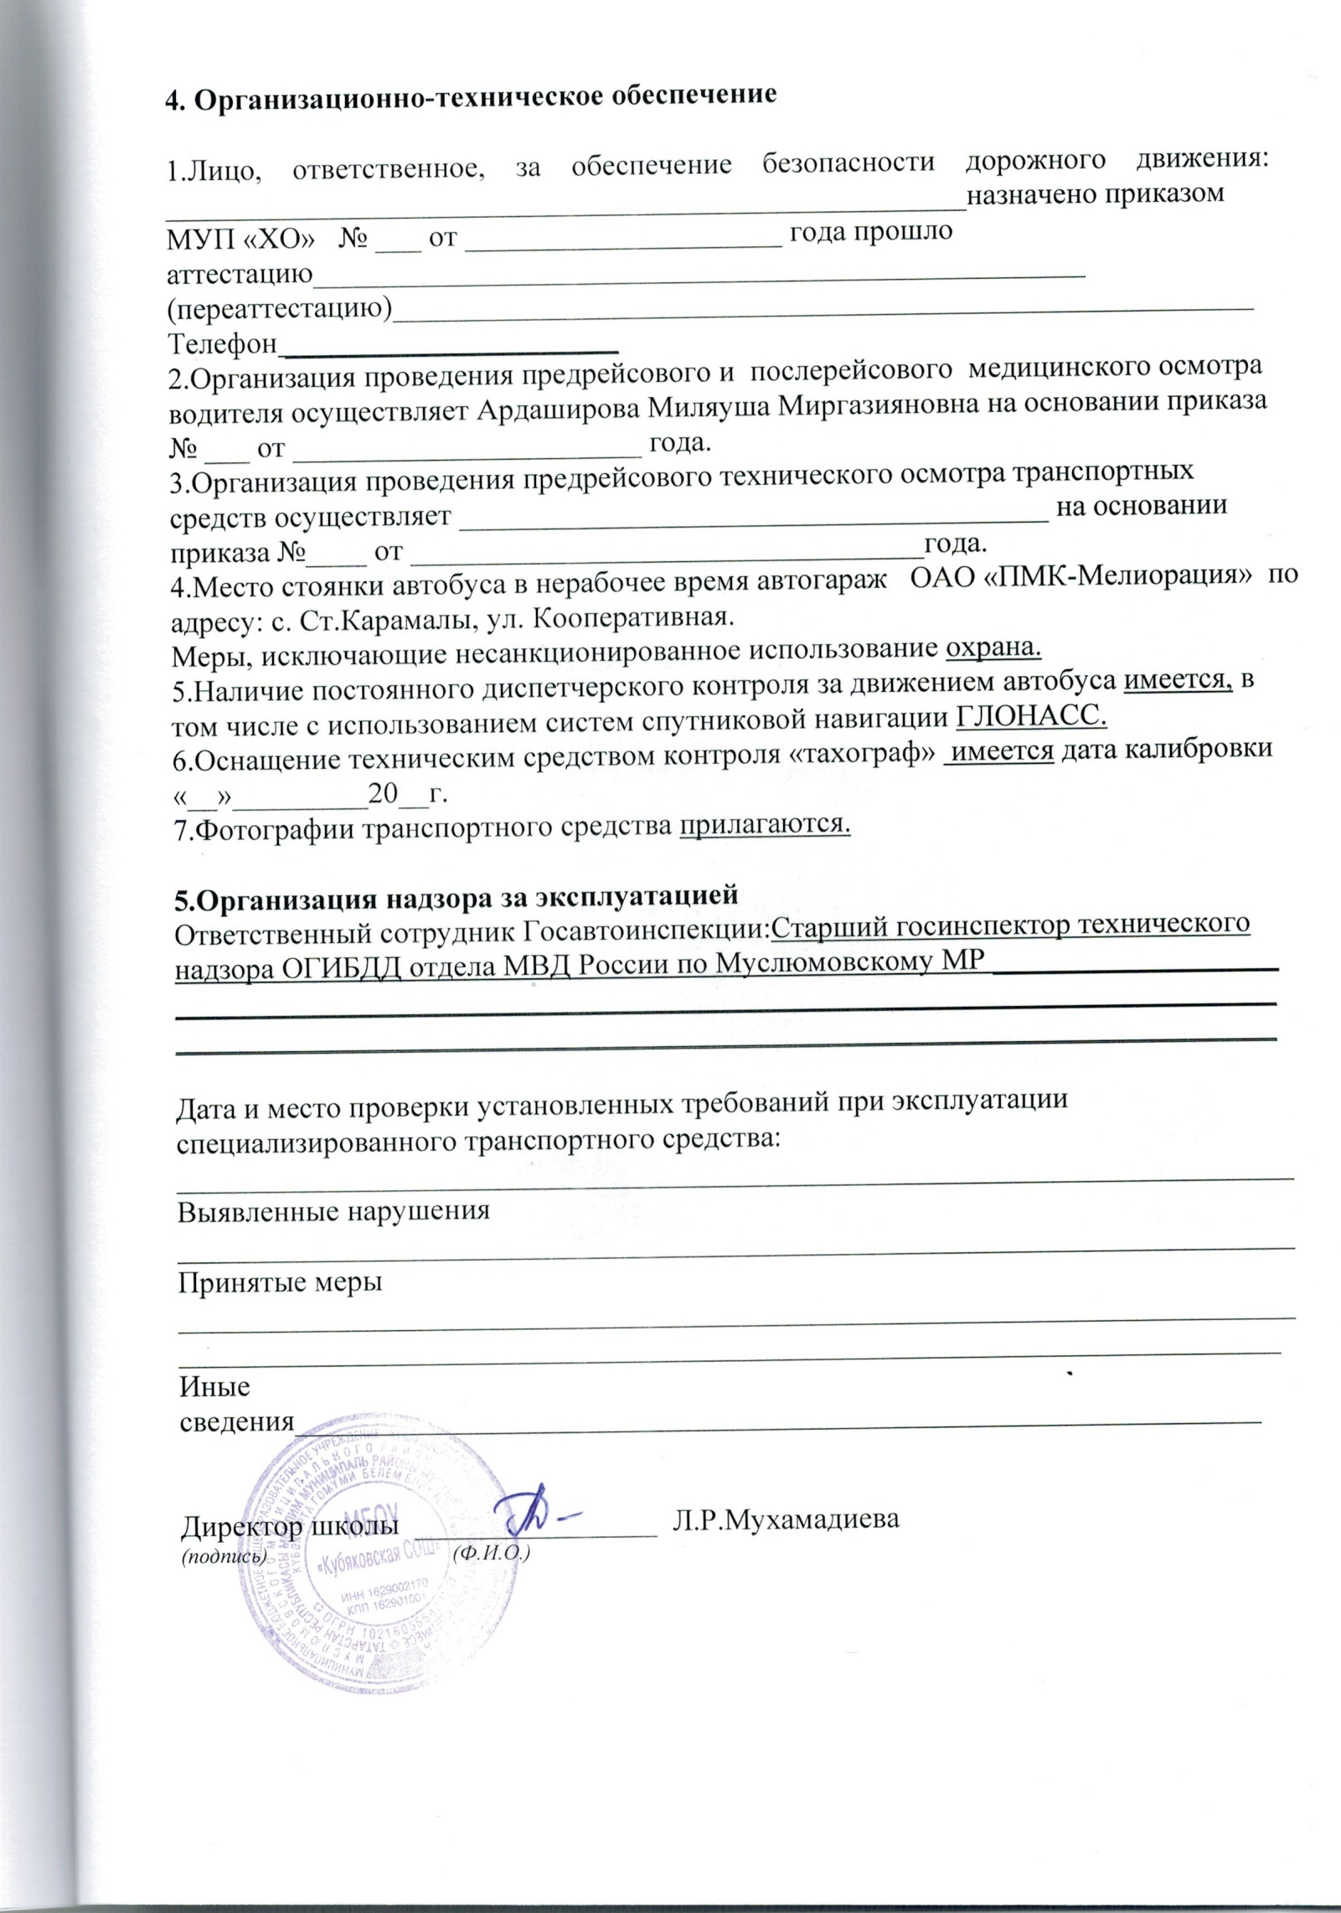

Приложение №1

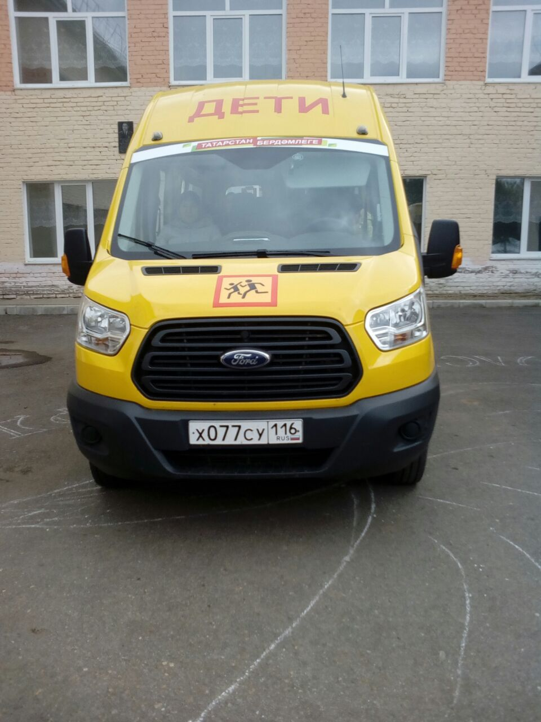

Приложение №2

